Лабораторная работа №5.

Технология конструирования и выполнения SQL запросов на выборку с группировкой в MySQL Workbench.

1. Напишите запрос для подсчета количества студентов, сдававших

экзамен по предмету обучения с идентификатором, равным 2.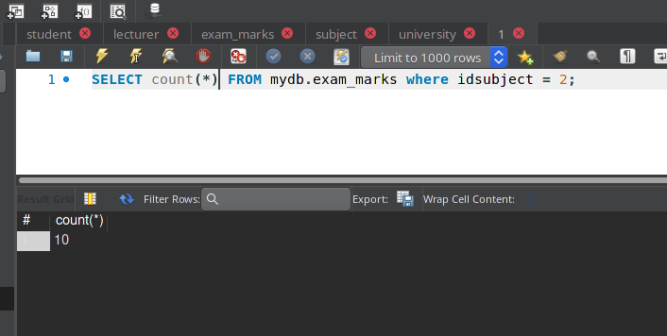

1. Напишите запрос, который позволяет подсчитать в таблице

exam_marks количество различных предметов обучения.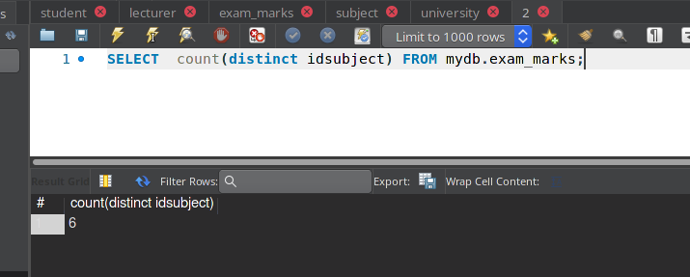

1. Напишите запрос, который выполняет выборку для каждого сту-

дента значения его идентификатора и минимальной из полученных им оце-

нок.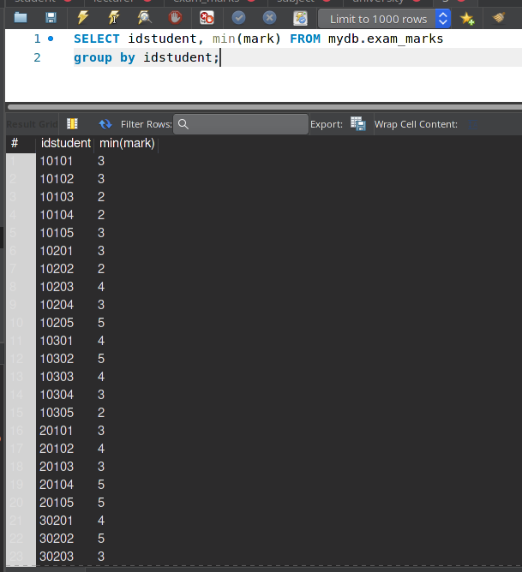

1. Напишите запрос, осуществляющий выборку для каждого студента

значения его идентификатора и максимальной из полученных им оценок.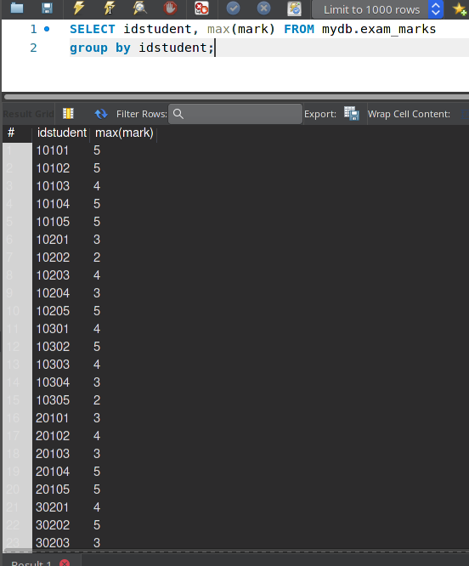

1. Напишите запрос, выполняющий вывод фамилии первого в алфа-

витном порядке (по фамилии) студента, фамилия которого начинается на

букву "И".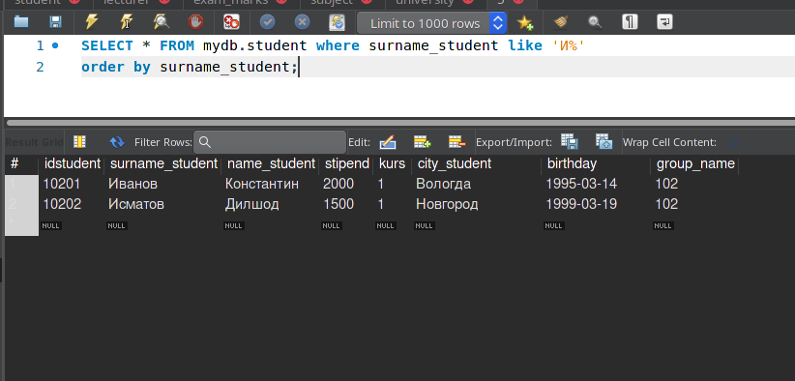

1. Напишите запрос, который выполняет вывод (для каждого предмета

обучения) наименования предмета и максимального значения номера семестра, в котором этот предмет преподается.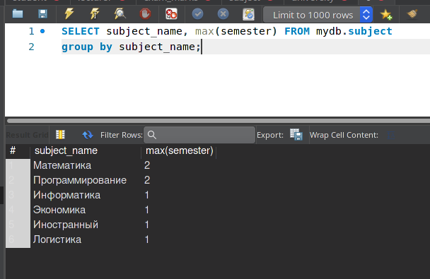

1. Напишите запрос, который выполняет вывод данных для каждого

конкретного дня сдачи экзамена о количестве студентов, сдававших экзамен в этот день.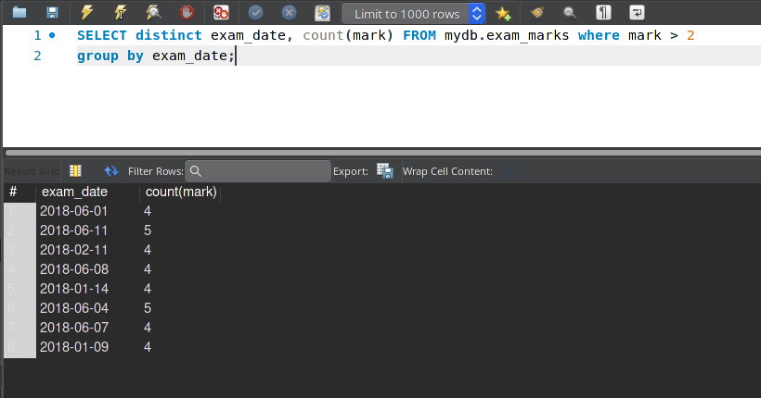

1. Напишите запрос для получения среднего балла для каждого курса

по каждому предмету.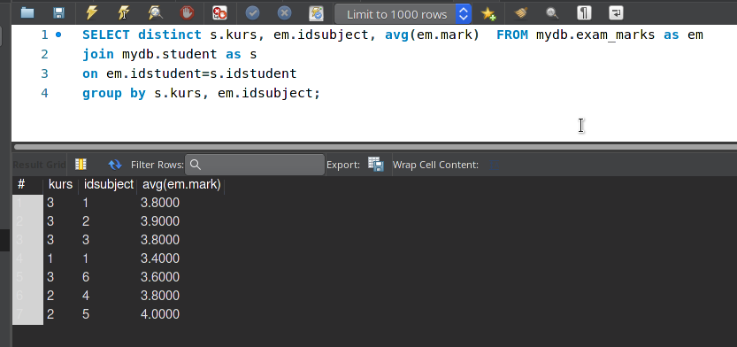

1. Напишите запрос для получения среднего балла для каждого сту-

дента.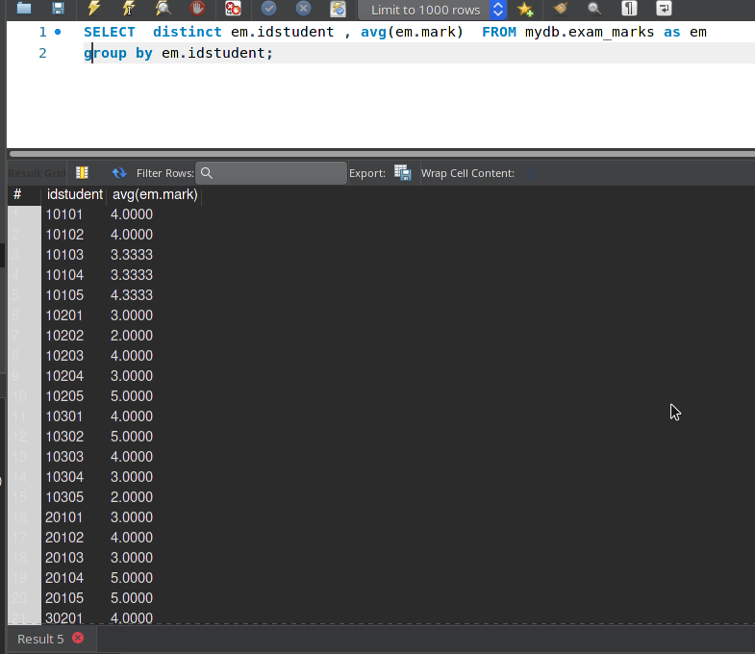

1. Напишите запрос для получения среднего балла для каждого экза-

мена. 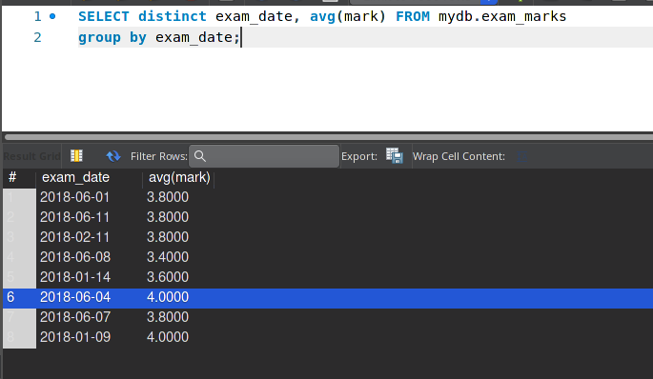

1. Напишите запрос для определения количества студентов, сдавав-

ших каждый экзамен.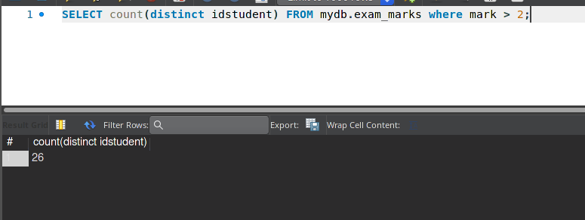

1. Напишите запрос для определения количества изучаемых предме-

тов на каждом курсе.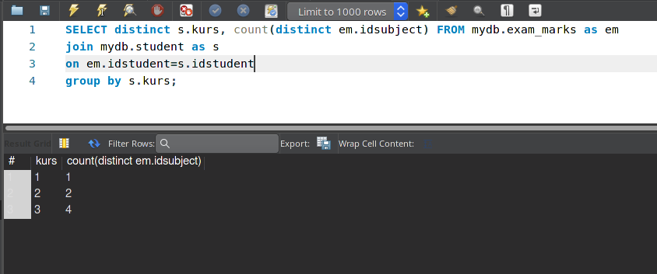

1. Предположим, что стипендия всем студентам увеличена на 20%.

Напишите запрос к таблице STUDENT, выполняющий вывод номера студента, фамилию студента и величину увеличенной стипендии. Выходные данные упорядочить: а) по значению последнего столбца (величине стипендии); б) в алфавитном порядке фамилий студентов.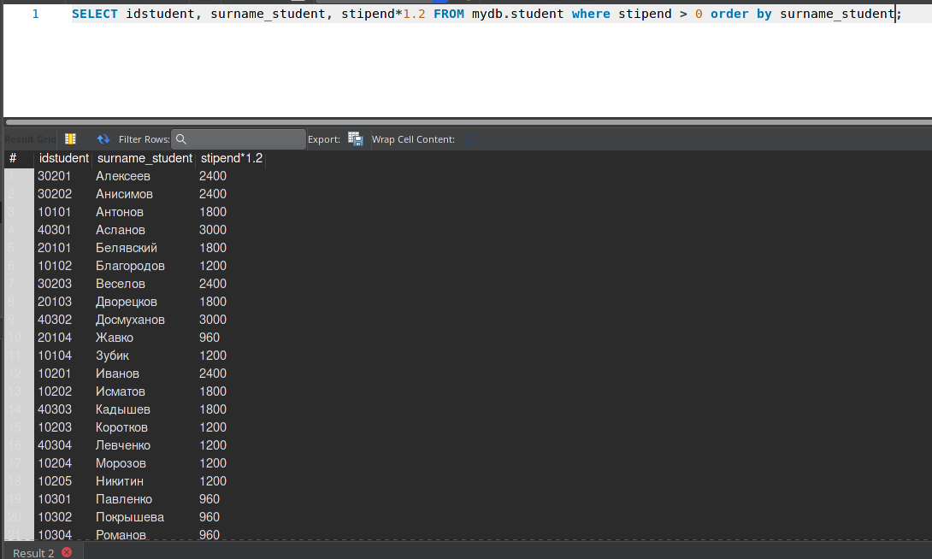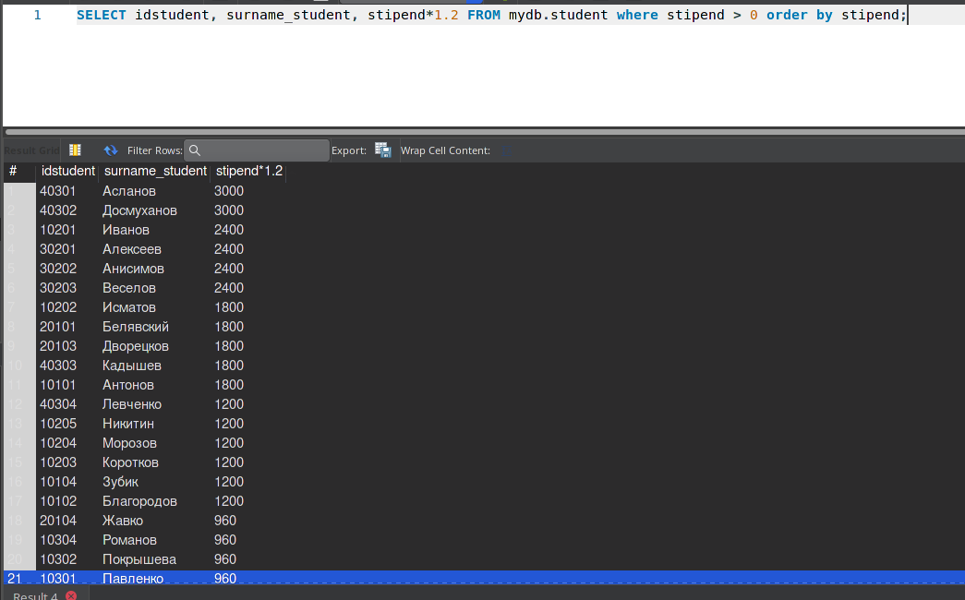

1. Напишите запрос, который по таблице EXAM_MARKS позволяет

найти а) максимальные и б) минимальные оценки каждого студента и кото-

рый выводит их вместе с идентификатором студента.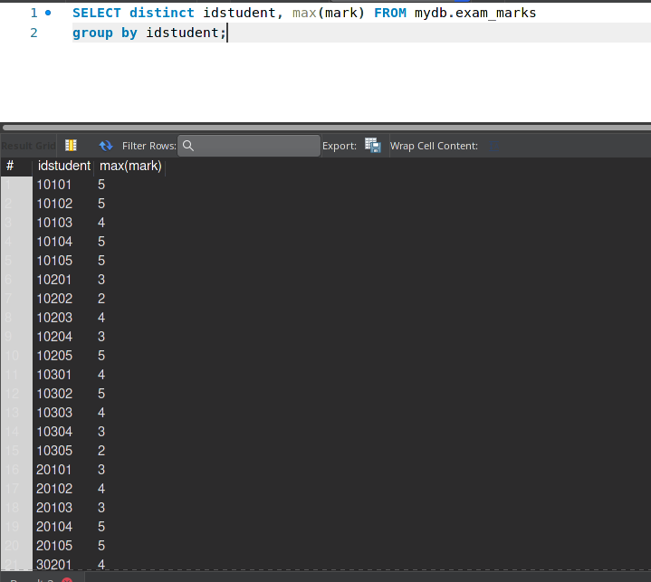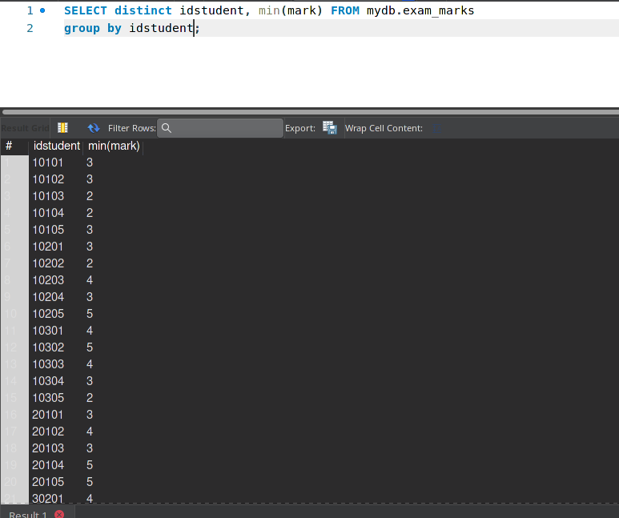

1. Напишите запрос, выполняющий вывод списка предметов обучения

в порядке а) убывания семестров и б) возрастания отводимых на предмет часов. Поле семестра в выходных данных должно быть первым, за ним должны следовать имя предмета обучения и идентификатор предмета.

а)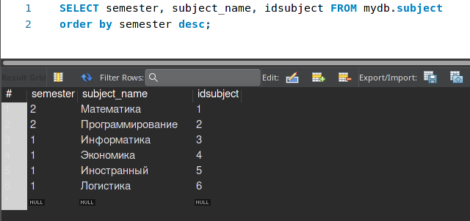

б)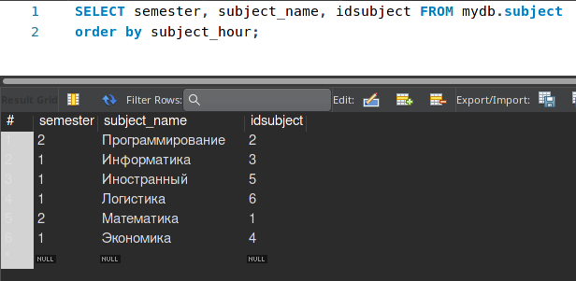

1. Напишите запрос, который выполняет вывод суммы баллов всех

студентов для каждой даты сдачи экзаменов и представляет результаты в порядке убывания этих сумм.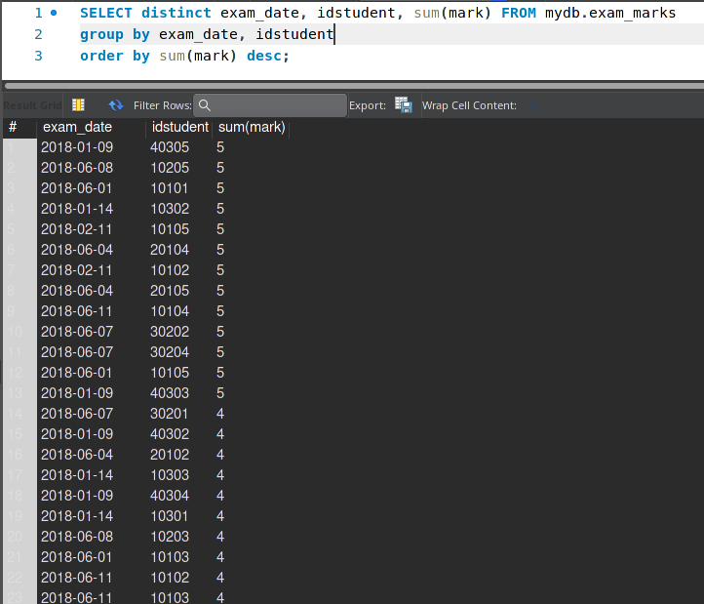

1. Напишите запрос, который выполняет вывод а) среднего, б) мини-

мального, в) максимального баллов всех студентов для каждой даты сдачи

экзаменов и который представляет результаты в порядке убывания этих значений.

а)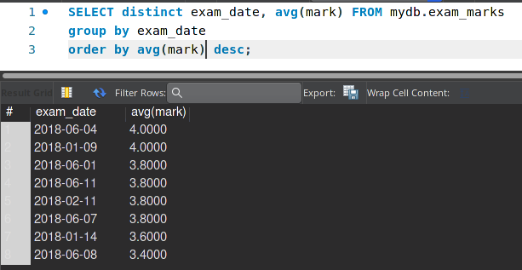

б)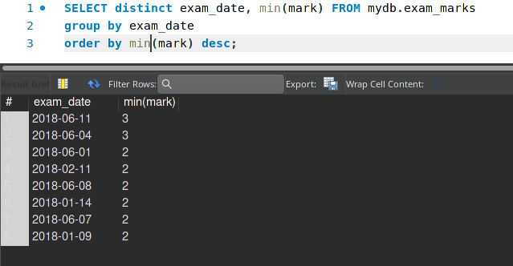

в)

